DETAILNÍ POPIS PŘÍPRAVY A ODESLÁNÍ VZORKU SPOLEČNOSTI AGENDIA NV ZA ÚČELEM PROVEDENÍ TESTU

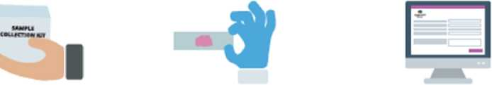

C:\Users\Vinklerova\AppData\Local\Microsoft\Windows\Temporary Internet Files\Content.Outlook\PYCMPKQX\media\image2.jpeg

Testovací souprava je doručena do nemocnice.

Lékař kontaktuje LERAM pharmaceuticals a odešle vyplněný objednací formulář

Patolog připraví vzorek, doplní na objednávku číslo bločku a čárový kód dle instrukcí. Objednávku naskenuje a posílá Agendii

**O**

LERAM pharmaceuticals vloží objednávku online do systému Agendie , založí a informuje lékaře o objednávce.



Nemocnice volá kurýra (předplacený FEDEX) a odesílá bloček označený čárovým kódem do Amsterdamu do Agendia



Výsledek je do 10 dnů k Probíhá testování testy dispozici v zabezpečené

LERAM pharmaceuticals dostává e-mail notifikaci o výsledku vyšetření. Stahuje výsledek z databáze a předává lékaři. Agendia NV vrací vzorek.

MammaPrint & Blueprint databázi.